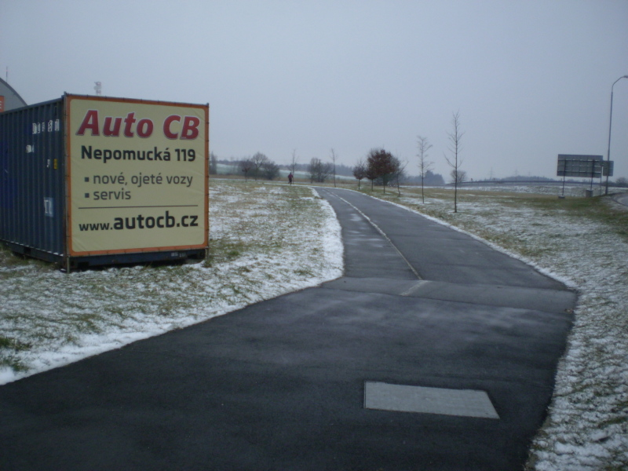

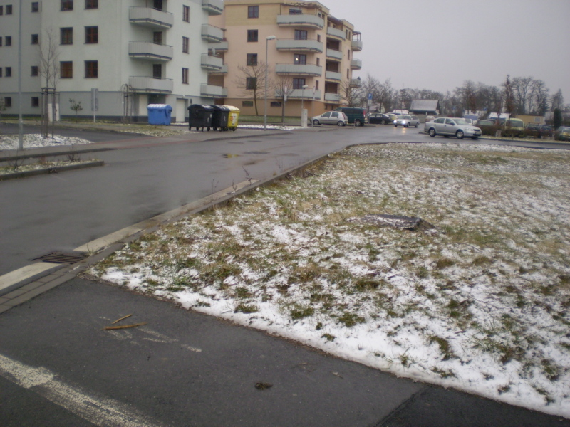
část parc.č. 1570/2 a parc.č. 1569/4 v k.ú. Bolevec

část parc.č. 1569/7 a část parc.č. 1569/17 v k.ú. Bolevec

